**Церковь Иоанна Богослова**

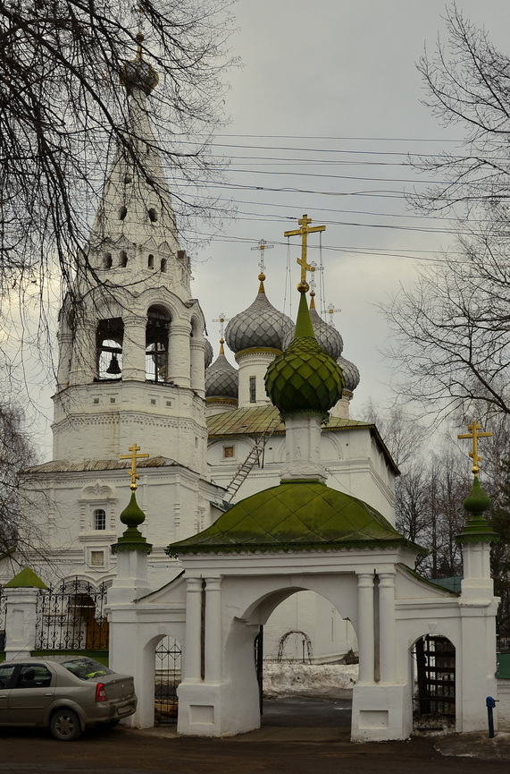Церковь Иоанна Богослова каменная, с каменной колокольней была построена в 1681 - 1687 гг. вместо двух деревянных церквей, устроенных в 1562 г. по грамоте Московского митрополита Макария и сгоревших в 1681 г. Построена она по благословению патриарха Иоакима, попечением настоятеля Ипатьевского монастыря архимандрита Антония.

Придельный храм с престолами во имя святого Николая и в честь Феодоровской иконы Божией Матери устроен в 1901 г.

В приходе существовало с 16 сентября 1879г. попечительство Костромского Александровского братства.

Церковь расположена недалеко от Ипатиевского монастыря. Когда-то, эта территоря была "особой экономической зоной" (поселенцы освобождались от ряда налогов), созданная, чтобы было кому кормить монахов. Принадлежала монастырю с 15-го века. Когда в середине 17-го века монастырям запретили владеть слободами, монахам удалось обойти этот запрет, сославшись на то, что слобода отделена от монастыря рекой (на самом деле, жалким ручьем, ныне спрятанным в трубу). Застройка нынешней слободы без существенных искажений представляет ее облик по состоянию на 17-е столетие. Центром слободы служит прекрасно сохранившаяся церковь Иоанна Богослова. Она начата стройкой в 1681, закончена в 1687, однако, судя по названию слободы, деревянный храм в ней существовал еще века с 15-го. Росписи этого храма схожи с таковыми Троицкого собора, хотя выполнена лишь в 1735 году и дурно поновлена в конце 19-го столетия. В 1901 году облик сооружения был испорчен пристройкой теплого храма – «кричащей архитектуры», как говорили еще дореволюционные знатоки.

Один из лучших храмовых комплексов города с замечательным памятником костромского культового зодчества последней четверти XVII в. и с оградой середины XVIII и начала XIX вв. в стиле барокко и классицизма. Расположен в центре слободы при Ипатьевском монастыре и играет важную градостроительную роль. В середине XVI в. здесь стояли две деревянные церкви — шатровая Иоанна Богослова и клетская Николая Чудотворца, которые сгорели в 1680 г. Вместо них на средства монастыря и прихожан в 1681-1687 гг. возведен каменный храм Иоанна Богослова. В XVIII в. сооружено его южное крыльцо (начало XVIII в.) и при трапезной устроено два придела — Никольский (1706-1709) и Федоровский (1780).

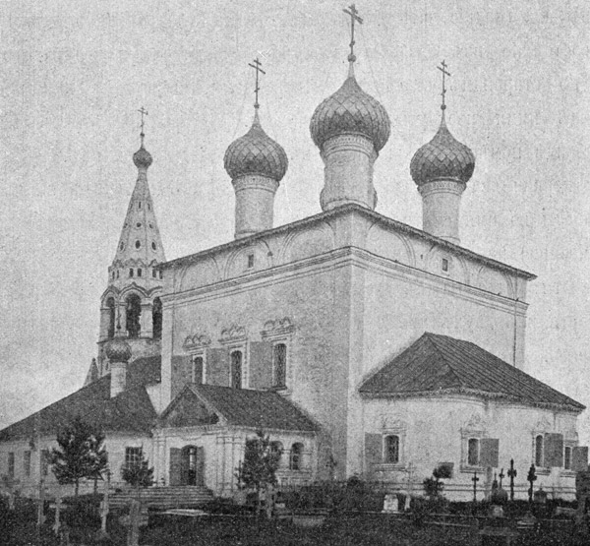В 1765-1766 гг. весь погост обнесен с трех сторон каменной оградой с двумя воротами, а в 1811 г. построена последняя, западная часть ограды с еще одними воротами. В 1902-1903 гг. гражданским инженером И. В. Брюхановым сооружена новая *трапезная* храма в псевдорусском стиле и сторожка в северо-западном углу ограды.В 1950-1960-х гг. при реставрации храма КСНРПМ воссоздана прежняя *трапезная*, восстановлены покрытие глав храма и южное крыльцо (арх. И.Ш. Шевелев, Л. С. Васильев).

В 1970-х гг. проводилась реставрация ограды с воротами (арх. К.Г. Тороп).Главным зданием ансамбля является церковь Иоанна Богослова — прекрасный образец костромского посадского храма XVII в., двустолпного пятиглавого и трехапсидного, с трапезной и шатровой колокольней. Он сооружен из кирпича с известковой обмазкой Кубический двусветный *четверик* с четырехскатным покрытием и крыльцом с юга увенчан сдвинутыми к центру луковичными главами на цилиндрических барабанах (центральный световой). Низкая алтарная часть с полукружиями апсид и прямоугольная в плане *трапезная* слегка сужены. Вертикальной доминантой служит стройная колокольня из двух четвериков и восьмерика, который несет *ярус* звона с арками на круглых столбах и высокий шатер с маленькой главкой. Убранство фасадов построено на контрасте сравнительно скупо оформленных фасадов и отдельных трактованных подчеркнуто нарядно деталей. На углах куба — широкие лопатки, в завершении — простой *карниз* с поребриком и три ложных закомары с каждой из сторон. Однако наличники окон выдержаны в стиле пышного узорочья, с наборными колонками, мелким кирпичным орнаментом и килевидными кокошниками различной формы. Аналогичны и перспективные порталы с дыньками у колонок и прочим декором. Еще более нарядны ярусы колокольни с различными нишками, колонками с перехватами, вставками из зеленых сюжетных изразцов и четырьмя рядами слухов в шатре. *Киот* над проемом входа колокольни выделен живописной вставкой (композиция “Отечество”).

Южное крыльцо сочетает формы XVII в. (пучки из трех колонок, *карниз* типа “пилы”, ширинки и тройная *аркада* на коротких столбиках) с подлинно барочными элементами (фигурный*портал* и криволинейная, сложного рисунка лестница).В интерьере два столба в центре с подпружными арками между ними и стенами несут три коробовых свода по линии восток-запад. В центре между столбами средний *свод* прорезан световым кольцом центрального барабана главы. Стенопись в интерьере храма выполнена в мае-августе 1735 г. артелью костромских иконописцев во главе с Федором Логиновым. Время создания стенописи и имена исполнителей указаны в летописи на северной стене храма: “Града (Костромы) трудившиеся изографы стефановский поп Федор Логинов с детьми Матфеем да Иваном, Яков Васильев, Егор Абрамов с сыном Семеном, Алексей Григорьев с братом Федором, покровский дьякон Федор Григорьев с сыном Иваном, Иван Алексеев, Василий Иванов, Трофим Андреев, Леонтий Федоров, Осип Данилов, Федор Михайлов, Семен Степанов. 1735” (цит. по: Н. В. Покровский. Памятники церковной старины в Костроме. С.47). В 1884-1885 гг. стенопись была поновлена, при этом авторская графья использована как рисунок, что сохранило программу росписи. В куполе центральной главы помещена композиция “Христос Вседержитель”, в простенках барабана — праотцы, ниже — пять пророков. На восточном своде — “Троица Новозаветная” с предстоящими Богоматерью и Иоанном Предтечей; на западном — “Плоды страданий Христовых” (“Процветший крест”); на северном и южном — 12 апостолов в рост, рядом — сцены мучений каждого из них.

На столбах со всех сторон четыре яруса росписи. В верхнем ярусе — богородичные иконы (на западной стороне южного столба — “Троица ветхозаветная”); во втором сверху — архангелы; в третьем — шесть композиций “Песни песней” (на восточных сторонах — Иоанн воин и Федор Стратилат, царь Константин и царица Елена); в четвертом ярусе с восточной стороны — изображения икон Богоматери Владимирской и Страстной, остальные стороны закрыты приставленными киотами с иконами.Росписи стен имеют четыре сюжетных ряда и орнаментальную панель внизу. Первый *ярус* сверху — “Страсти Христовы”; второй — христологический, начинается с призвания апостолов; третий — “Акафист Богоматери” и в конце ряда — избранные святые; четвертый — деяния апостола Иоанна Богослова, на северной стене — житие Николы Чудотворца (ему был посвящен один из приделов храма).

В центральной части алтаря на стенах — шесть вселенских соборов, в конхе — “Достойно есть”; в дьяконнике на стенах — житие Алексея – человека Божия (соименного святого заказчика стенописи А. Сысина), на своде — “Иже херувимы” и часть композиции “Великий вход”; в жертвеннике на стенах — “Жертвоприношение Авраамово” и “Успение Богоматери”, на своде — “Се агнец Божий” с предстоящими Богоматерью и Иоанном Предтечей.Стенопись нуждается в реставрации, раскрытии от поздних записей, только после этого возможно в полной мере оценить авторский почерк, своеобразие таланта Федора Логинова и его товарищей. Исполнение такого большого объема живописных работ за три летних месяца предполагает большой профессионализм каждого изографа и их сработанность в артельном труде.

Федор Логинов в молодости трудился под руководством Гурия Никитина в Троицком соборе Ипатьевского монастыря, по всей вероятности его артелью были расписаны разные храмы, но известен только этот, и тем ценнее его росписи, в которых просматривается преемственность традиций костромской школы монументальной живописи.В южном крыльце росписи конца XIX в. продолжают тему посвящения храма Иоанну Богослову видением “Сидящего на престоле” и сюжетами Апокалипсиса. В интерьере храма сохранилось “тело” иконостаса “нового устройства” конца XIX в. В его структуру были включены иконы XVIII в. — в верхних ярусах и XVI-XVIII вв. — в местном ряду. Иконный ансамбль сохранился не полностью. В 1959 г. из местного ряда было украдено несколько икон.В настоящее время большинство икон хранится в Костромском историко-архитектурном музее-заповеднике. Проведена реставрация икон местного ряда. Отреставрированная храмовая икона из местного ряда “Иоанн Богослов с Прохором на острове Патмос” с житием Иоанна содержит интереснейшую историю покровительства апостола мальчику-гусарю в освоении иконописного мастерства. Основная часть иконы написана в XVI в. и следует иконографии, разработанной в мастерской знаменитого Дионисия, но ее “горячий” колорит характерен для московской традиции середины XVI в., что вполне соответствует дате строительства двух деревянных храмов 1562 г., сгоревших в 1680 г. Дополнение иконы рядом клейм с историей гусаря относится ко времени завершения строительства каменного храма и установки первого иконостаса, иконы для которого, вероятно, писал Гурий Никитин “со товарищи”, к этому времени завершивший роспись Троицкого собора. Недавно раскрытая от записей (реставратор А.М. Малофеев) икона “Великий архиерей с припадающими Иоанном Богословом и Дмитрием Солунским” дает основание утверждать, что иконы местного ряда определенно писал сам великий мастер. Его кисти принадлежала часть икон в киотах при столбах. *Иконостас* дополняли резные *царские врата* с рельефными фигурами евангелистов, коленоприклоненных святителей Василия Великого и Иоанна Златоуста; в навершии было резное распятие с предстоящими.

Скульптурными изображениями ангелов и пророков были также увенчаны киоты при столбах, часть фигур удалось сохранить и реставрировать в музее-заповеднике. В храме сохранились также чугунные полы XVIII в.

Оригинальное произведение барокко представляет церковная ограда, образующая в плане неправильный четырехугольник с воротами в восточном, северном и западном пряслах. Она состоит из кирпичного основания, украшенного различными филенчатыми нишками, и поставленных на него восьмигранных столбиков с красивыми по рисунку коваными решетками в виде пик с кружевным узором. Особенно интересны северные и восточные ворота в виде однопролетных арок с купольной кровлей и главкой на граненой шейке. Они декорированы пилястрами по краям и многоступенчатым карнизом. В киотах над проездами ворот помещались живописные сюжетные клейма. По сторонам восточных ворот устроены арочные калитки, увенчанные высокими фигурными “трибунами”. Лишь западные ворота выполнены в стиле классицизма. Это трехпролетная арка с парными колоннами на устоях проезда, луковичной главой на тонкой шейке над ним и круглыми главками над пилястрами по бокам калиток.

Небольшая одноэтажная сторожка имеет в плане форму неправильного четырехугольника со срезанным углом и скромное фасадное убранство в виде зубчикового карниза в завершении стен, замковых выступов и подоконных полок у окон с уплощенными арочными перемычками.На кладбище рядом с церковью находится могила Ф.А Голубинского (1797-1854), известного русского философа-богослова и метафизика первой половины XIX в., основателя первой в России системы теистической православно-христианской философии, создателя школы онтологии в Московской духовной академии.